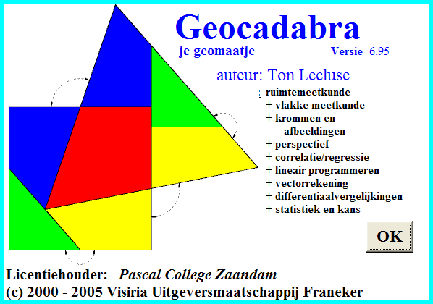

Lesbrief toenamediagrammen
Grafieken met Geocadabra
Geocadabra geeft je de mogelijkheid om (ruimte)meetkunde te bedrijven, maar je kunt er ook grafieken mee tekenen en daarmee rekenen.
Nadat het programma is opgestart, krijg je een groot wit venster, waar de tekening in komt. Het is nu nog leeg.
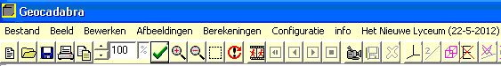
Zoals bij alle Windows-programma's herken je de schermopbouw.
Op de bovenste regel staan de woordjes Bestand, Beeld, enz. Daaronder zitten menu's verscholen, waarmee je opdrachten kunt geven.
De tweede regel heet de knoppenbalk. Je kunt op een knopje klikken om iets gedaan te krijgen. Niet alle knopjes zijn in het begin beschikbaar, omdat er nog geen tekening staat.

Als Geocadabra wordt opgestart verschijnt eerst het venster <Hoe wilt u beginnen> in beeld.
Kies voor “nieuwe tekening”.
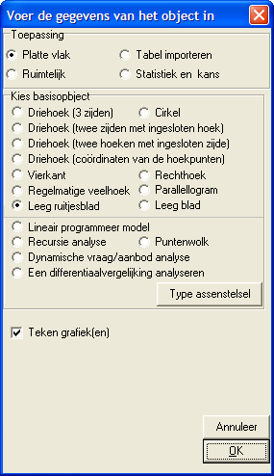
Kies vervolgens in het venster <Voer de gegevens van het object> in voor “platte vlak”.
Kies nu voor “leeg ruitjesblad” en tot slot vink je het hokje “teken grafieken” aan.
Je hebt dan het venster van hiernaast in beeld.
Klik nu op “OK” en bedenk een naam voor je figuur.
Nadat je op de <Enter> toets gedrukt hebt verschijnt het volgende venster in beeld:

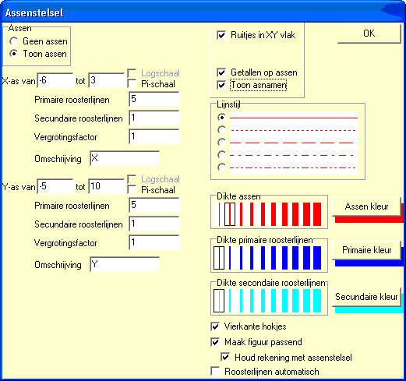

Stel de x-as in van -6 tot 3, en de y-as van -5 tot 10, en klik op OK, waardoor dit venster verdwijnt, en een nieuw venster verschijnt, waarin je het functievoorschrift kunt invullen. (Wanneer je hierboven Teken Grafieken niet hebt aanvinkt, krijg je dit venster niet.)
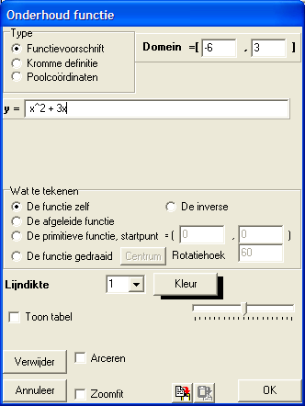

Hier is gekozen voor de functie f (x) = x ² + 3x .
Net als op je grafische rekenmachine moet je de macht met een ^ weergeven.
Klik op OK en de grafiek wordt getekend:
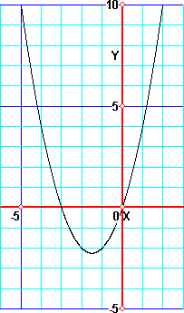
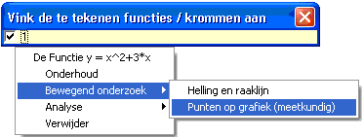
(Links op het scherm staat nog een venster, waarin alle aanwezige functies staan opgesomd. Dit is er nu (nog) maar één. Later zul je vaker een tweede functie in de figuur erbij willen tekenen, of nog meer.
Klik op afsluiten om dat venster te doen verdwijnen.)
Rechts bovenaan op het scherm staat een smal venstertje:

Wanneer je met de linker muisknop op het vinkje klikt, verdwijnt de grafiek van de functie. Klik nog een keer om de grafiek terug te krijgen.
Klik met de rechter muisknop op het vinkje vòòr de 1. Hierdoor verschijnt een menu, waarin je kunt bepalen wat je met de functie wilt doen.
Kies achtereenvolgens: - bewegend onderzoek
- punten op grafiek (meetkundig)
Lees de mededeling die verschijnt en klik die weg met OK.
Wanneer je een punt op de grafiek aanwijst met de muis, (zonder te klikken) wordt met pijltjes getoond hoe je de coördinaten van het punt moet aflezen.
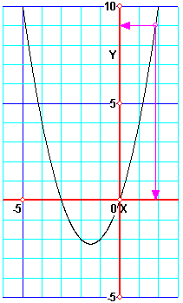
Bovendien worden onderaan het scherm, op de statusbalk, deze coördinaten getoond:

Wanneer je de functie wilt veranderen, of een tweede functie erbij wilt tekenen, tref je deze mogelijkheid aan in het bewerken menu:
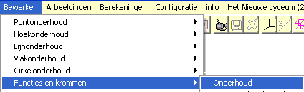
Experimenteer hier mee.
Voeg zelf enkele functies in en laat deze tekenen. Pas zo nodig je venster aan.
Gebruik hierbij ook verschillende kleuren en lijndiktes. Je kunt deze kiezen in het venster waarin je ook de functie aanbrengt.
Je kunt je tekening bewaren door op het knopje te drukken.

Bedenk zelf steeds een slimme naam voor het bestand.

Nauwkeurigheid instellen in het configuratievenster
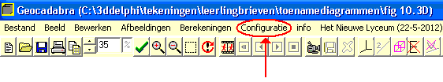
In Geocadabra vind je op de bovenste regel de term configuratie:

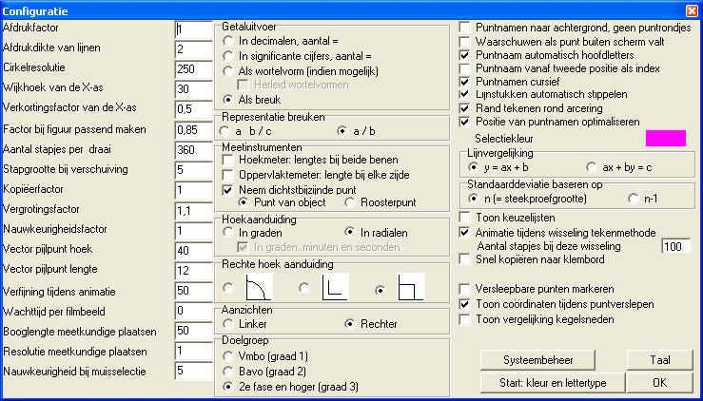
Klik hierop, en een venster verschijnt waarin je kunt aangeven, hoe Geocadabra zich moet gedragen:

Bij de getaluitvoer kun je bijvoorbeeld het aantal decimalen opgeven dat Geocadabra moet tonen. Vaak is het aantal decimalen van belang, gezien de vraagstelling in schoolboeken en examens.
Soms is het handiger te werken met significante cijfers. Met name wanneer het totaal aantal cijfers beperkt moet blijven. Dan tellen de cijfers vòòr de decimale komma ook mee bij dit aantal, en (bij kleine getallen) de nullen vooraan niet.
Enkele voorbeelden:
- 34,5678 is in drie decimalen gelijk aan 34,568 (na afronding) en in drie significante cijfers 34,6 (na afronding).
- 0,012345 is in drie decimalen gelijk aan 0,012 (na afronding) en in drie significante cijfers 0,0123 (na afronding).
- 123456 is in drie decimalen gelijk aan 123456 (afronding is hier niet van toepassing) en in drie significante cijfers 123000.
De getaluitvoer kan ook een wortelvorm zijn. Met name bij meetkunde. Vooral na toepassing van de stelling van Pythagoras, is een lengte, in exacte vorm, een wortel. Dan kan het juist handig zijn, wanneer Geocadabra die wortelvorm laat zien in plaats van een decimale benadering.
Bij doelgroep kun je aangeven of je in de onderbouw of bovenbouw van je school zit. Voor een onderbouwleerling is het prettig wanneer al die moeilijke bovenbouwtoepassingen onzichtbaar blijven. Dan zijn de menu's ook korter en overzichtelijker. Hier is zelfs verschil gemaakt tussen Bavo en Vmbo om het nog een stukje overzichtelijker te krijgen. Wanneer je de instellingen hebt aangepast naar jouw wensen, kun je op OK klikken, waarna dit venster verdwijnt. Je keert terug in de situatie waarin je je bevond. Maar wellicht wel met het gewenste aantal decimalen.
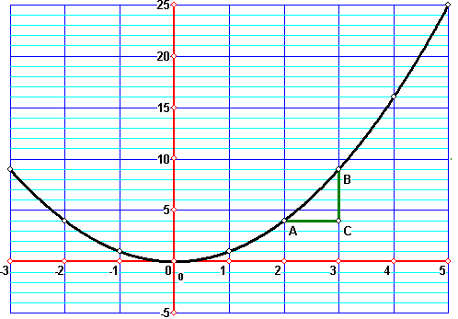
Voorbeeld toenamediagram
Hiernaast is de grafiek van de functie y = x ² getekend.
Wanneer je over de grafiek van punt A naar punt B loopt, is het hoogteverschil 5, de lengte van lijnstuk BC. Dit getal 5 noemen we de toename.
We zeggen:
Op het interval [2, 3 ] is de toename 5

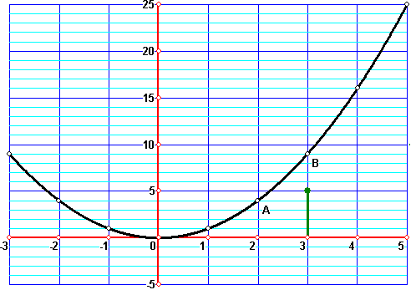

In het boek wordt deze toename aangegeven door vanaf de x-as onder punt B een lijnstukje te tekenen van lengte 5 met een dik bolletje aan het uiteinde.

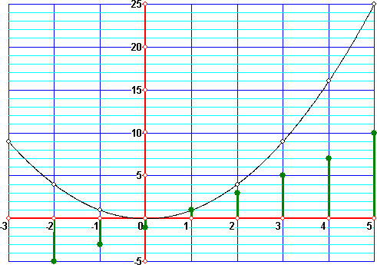
Je kunt nu op elk interval, te beginnen met [-3, -2 ], de toename uitrekenen en tekenen. Merk op, dat van x = -3 tot x = -2 er juist een afname is van 5. Je beschouwt dit als een negatieve toename, en tekent het lijnstukje omlaag.
Hiernaast staat het hele toenamediagram erbij getekend.
(Wat valt je op wanneer je naar de eindpunten van de staafjes kijkt?)

Voorbeeld toenamediagram op de computer

Start Geocadabra op, zet ( zonodig) in het configuratievenster de doelgroep op 2e fase, en voer de functie y = x^2 in.
Gebruik de volgende asgrenzen: de x-as van -3 tot 5, en de y-as van -5 tot 25.
De tekening moet er nu ongeveer als volgt uitzien:
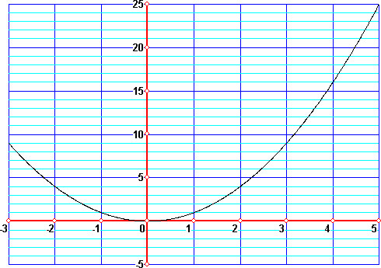
Klik nu met de rechter muisknop op het vinkje vòòr het functienummer in het venstertje met de titel Vink de te tekenen functies aan.
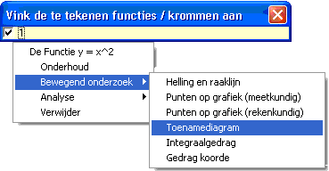
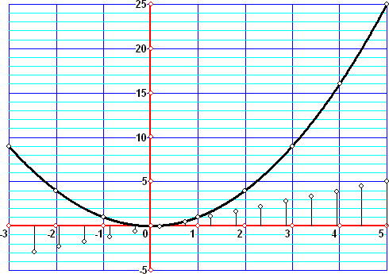
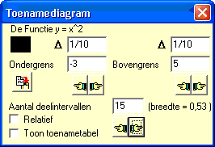
Kies in het menu dat verschijnt voor toenamediagram.
In de grafiek wordt een toenamediagram erbij getekend. Bovendien verschijnt een venster, waarin je het toenamediagram kunt besturen.

Het belangrijkste is het aantal deelintervallen. Omdat je hier de x-as 8 breed hebt genomen, en het standaard aantal deelintervallen gelijk is aan 15, hebben de balkjes van het toenamediagram een breedte van 8 / 15 = 0.53.
Verander dit aantal deelintervallen in 8. Kies (door op het zwarte blokje te klikken) een contrasterende kleur (bijvoorbeeld donkergroen), en verander de lijndikte in het tekengereedschap, waardoor je het volgende toenamediagram krijgt:
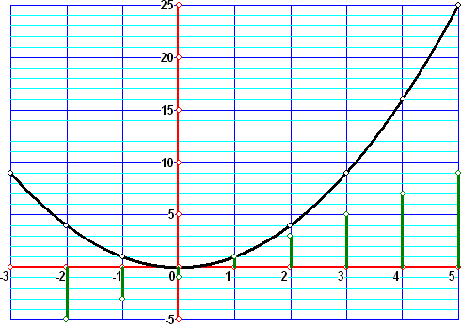
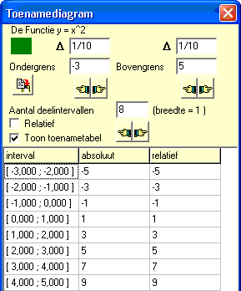
....

Je kunt ook de toenametabel inzien door het betreffende blokje aan te vinken, zoals hierboven rechts te zien is.
Je kunt met de instellingen van het venster experimenteren.
Wat dan met name opvalt, is dat de hoogte van de staafjes erg klein wordt wanneer je het aantal deelintervallen laat toenemen. Dit is logisch: wanneer de intervalbreedte afneemt, neemt ook de toename op elk interval af.
Om deze reden kun je voor relatief kiezen. Als hoogte van een blokje wordt dan de waarde gebruikt, die je krijgt door de toename te delen door de intervalbreedte. In dat geval krijgt de toenamegrafiek een vaste omhullende vorm, die des te duidelijker wordt wanneer je het aantal deelintervallen laat toenemen. Bijvoorbeeld:
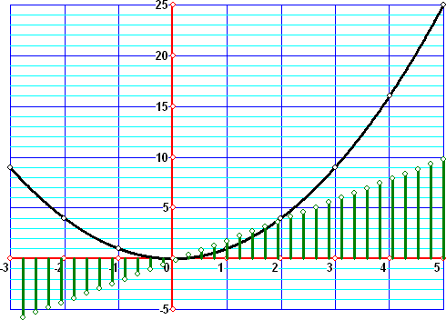

Je vraagt je wellicht af, wat het knopje betekent. Dit is een speciaal kopieerknopje. Wanneer je het kopieerknopje op de knoppenbalk gebruikt, dan wordt de tekening zonder toenamediagram op het klembord geplaatst. Met dit knopje wordt echter ook het toenamediagram erbij geplaatst. Zo kun je de grafiek met toenamediagram kopiëren naar bijvoorbeeld je tekstverwerker.
In deze les is bij een toenamediagram een staafjes met een bolletje erop getekend.
Dit is de keuze van de auteurs van onze wiskundeboeken.
Maar het kan ook anders.
Wanneer je in het toename-aanstuur-venster op het knopje klikt, vergroot het venster zich, en kunt je kiezen uit verschillende gedaantes van het toenamediagram.
Ook kun je de toenamegetallen erbij laten plaatsen.
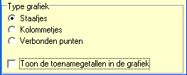
Experimenteer er maar eens mee.

Waartoe dient een toenamediagram?
Hierover in een volgende oefening meer.

Toenamediagram, oefening 1
Gegeven is de functie f (x) = – x ⁴ + 18 x ² + 50
Teken met Geocadabra de grafiek van deze functie waarbij x tussen –1 en 4, en y tussen –100 en 150 ligt.
Kies een geschikte as-indeling.
Kijk op het antwoordblad of je figuur in orde is. (figuur 1.1)

Beschouw deze grafiek als een berghelling.
Onderzoek hoeveel de toename bedraagt op het interval [0, 3].

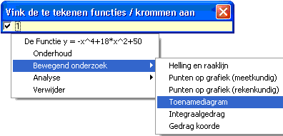
Gebruik hierbij het toenamediagram door op het vinkje naast de 1 te klikken met je rechter muisknop.
Probeer deze vraag eerst zelf op te lossen.
Kijk voor een mogelijke uitwerking naar figuur 1.2 op je antwoordblad.

Even uitleggen hoe het zit met de absolute en relatieve toename.
Bekijk de volgende figuur, waarin het toenamediagram is vervangen door driehoek PQR:
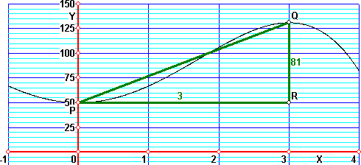
Wanneer je (bergop) over de berghelling van P naar Q loopt, varieert onderweg de steilheid van de berghelling. Onder de absolute toename verstaan we de het verschil in hoogte tussen het eindpunt en het beginpunt van de wandeling. (Wanneer het eindpunt lager ligt, is dit dus een negatief getal, en spreken we liever over absolute afname.)
Onder de gemiddelde toename verstaan we de verhouding QR / PR .We doen hierbij alsof de berghelling het rechte lijnstuk van beginpunt naar eindpunt is, dus PQ.
In het algemeen spreken we over de gemiddelde verandering. In dit voorbeeld is het een toename, maar je kunt ook (wanneer je bergaf gaat) een afname krijgen.
In Geocadabra wordt met relatief de gemiddelde verandering bedoeld.
Vaak wordt de gemiddelde verandering ook wel differentiequotiënt genoemd.
(Het is trouwens ook hetzelfde als het hellingsgetal van lijn PQ, en de tangens van hoek P. Uit deze benamingen kun je afleiden, dat het hier om een vaak gebruikte, belangrijke toepassing gaat.)
Oefening
Bepaal de absolute en de gemiddelde verandering van de functie f op de volgende intervallen:
[ 0, 1 ]
[ 1, 2 ]
[ 2, 3 ]
[ 0, 2 ]
[ 1, 3 ]
De antwoorden vind je weer op het antwoord blad (figuur 1.3)

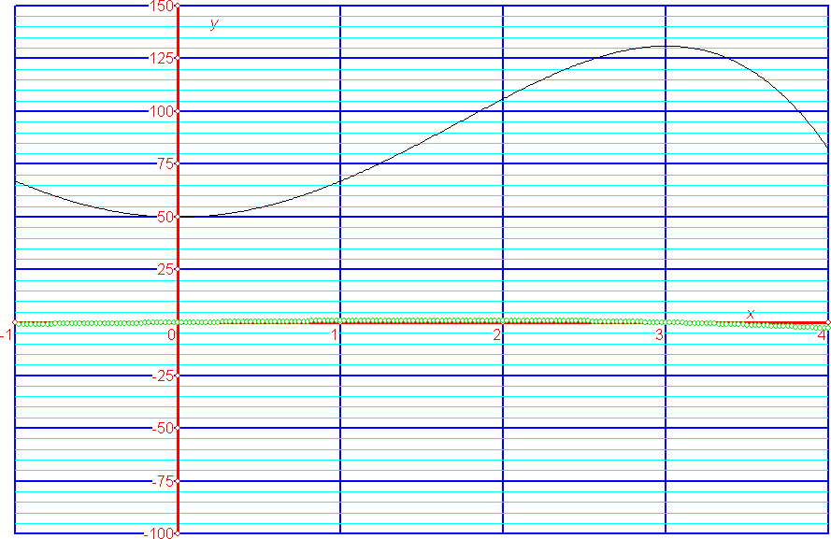
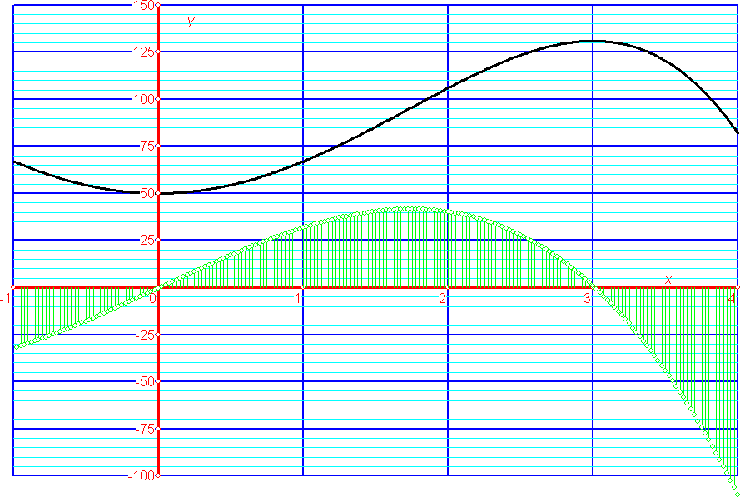
We gaan nu eens kijken wat er gebeurt wanneer we het aantal kolommetjes in het toenamediagram flink opvoeren. Wellicht tot meer dan honderd. Stel als ondergrens –1 en als bovengrens 4 in.
Krijg jij ook iets te zien als de tekening aan de linkerkant? Vink dan het vakje bij “relatief” aan, de (juiste figuur) ontstaat (zie de rechterzijde)

Bestudeer nu de tekening met de gemiddelde veranderingen eens goed. Probeer te formulerenwelke bijzonderheid je ziet bij de volgende intervallen:

Waar op te letten | bij de functie | bij het toenamediagram
interval [ –1, 0 ]
interval [ 0, 3 ]
interval [ 3, 4 ]
x = 0
x = 1.7
x = 3

Ook deze antwoorden vind je weer op het antwoordblad (figuur 1.4)

Toenamediagram, oefening 2
Gegeven is de functie f (x) = x ⁴ – x ² – x + 2
Teken met Geocadabra de grafiek van deze functie waarbij x tussen –1 en 1,5 en y tussen 0 en 3 ligt. Kies een geschikte as-indeling.
Als je het goed hebt gedaan vind je een figuur die lijkt op die van het antwoordblad (figuur 2.1)
Beschouw deze grafiek als een steile afdaling in de bergen.
Onderzoek hoeveel de absolute en de relatieve afname bedraagt op het interval [–1, 1].
Probeer deze vraag eerst zelf op te lossen.
Gebruik hierbij het toenamediagram, dat Geocadabra voor je maakt.

Kijk naar een mogelijke uitwerking op het antwoordblad (figuur 2.2)

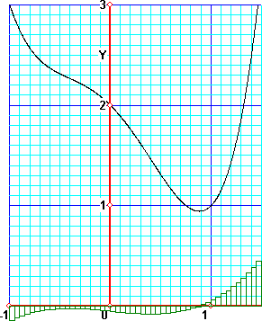
Wanneer we het toenamediagram over de hele breedte tekenen, en 50 deelintervallen kiezen, krijgen we:

Hoe denk je, dat het toenamediagram eruit ziet als we dit relatief laten tekenen? Je kunt je antwoord controleren op de computer.
(Zie ook het antwoord in figuur 2.3)

Maak nu een overzicht over de bijzonderheden of het gedrag van de grafiek van de functie, als we dit vergelijken met
- Het toenamediagram ligt onder de x-as;
- Het toenamediagram ligt boven de x-as;
- Het toenamediagram "snijdt" de x-as;
- De toename heeft een (lokaal) maximum;
- De toename heeft een (lokaal) minimum.
(De antwoorden hiervan vind je in figuur 2.4)

Antwoordblad:
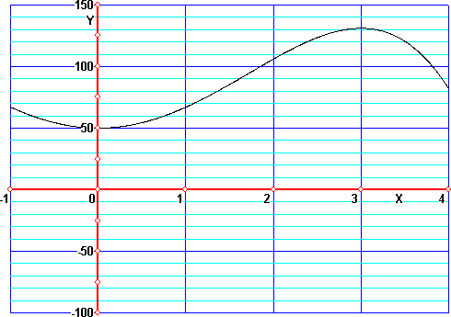
figuur 1.1:

Let op de juiste getallen op de assen!

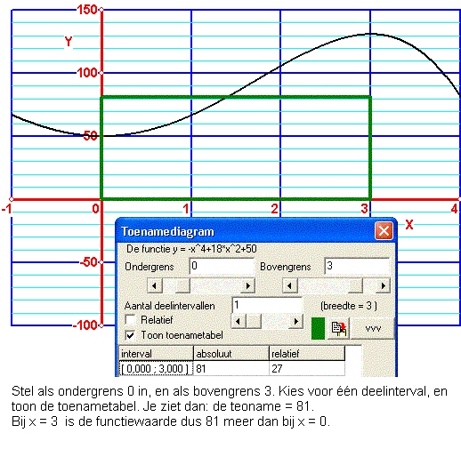
figuur 1.2:

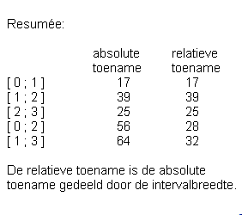
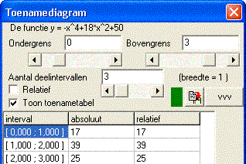
figuur 1.3:

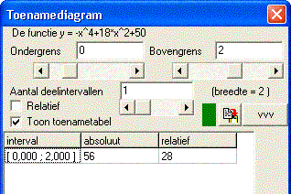
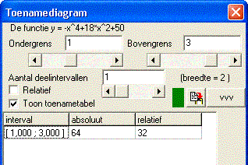

figuur 1.4:
[-1, 0]: dalend negatief
[0, 3]: stijgend positief
[3, 4] dalend negatief
x = 0 laagste punt nul
x = 1,7 steilst omhoog maximum
x = 3 hoogste punt nul

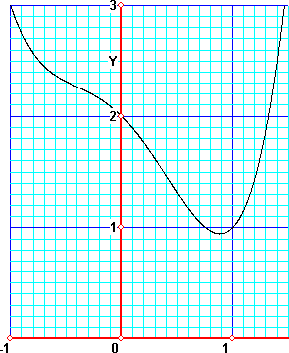
figuur 2.1

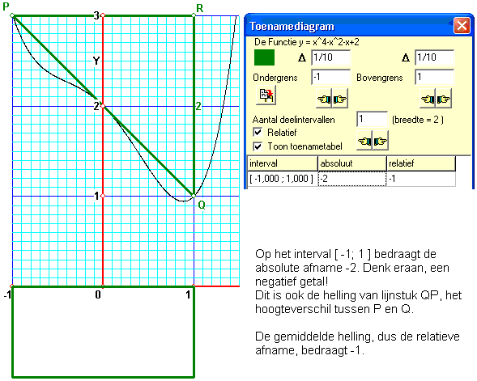
figuur 2.2

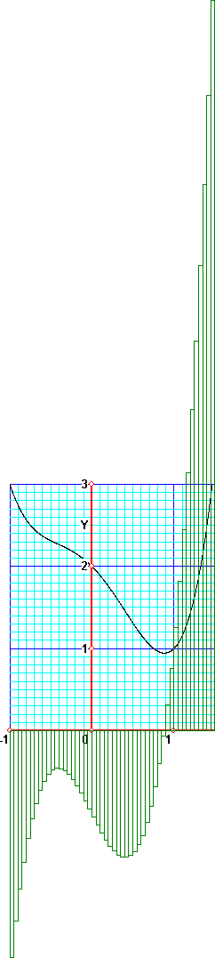
figuur 2.3

figuur 2.4 1. De grafiek loopt bergafwaarts, dit is zo tussen x = –1 en x = 1
2. De grafiek loopt bergopwaarts, dit is zo tussen x = 1 en x = 1,5
3. Je bent daar op het laagste punt aangeland; ongeveer bij x = 0,9
4. Daar, bij x = –0,4 is de afdaling het minst steil
5. Daar, bij x = 0,4 is de afdaling het steilst

